La Spezia, 03 febbraio 2017

Ai Dirigenti Scolastici

ALLA FIRMA DI TUTTI I DOCENTI

all’albo sindacale (art 8 c. 7, 8 CCNL)

OGGETTO: ASSEMBLEA SINDACALE TERRITORIALE

IN ORARIO DI SERVIZIO
PER IL PERSONALE DOCENTE e ATA DI TUTTI GLI ORDINI DI SCUOLA

LUNEDì 13/02/2017

Dalle 8.00 alle 10.00 e dalle 11.00 alle 13

Presso ISTITUTO PER GEOMETRI
“G.CARDARELLI” Via Carducci 120
LA SPEZIA

MARTEDÌ 14/02/2017

Dalle 8.00 alle 10.00

Presso LICEO CLASSICO e SCIENTIFICO
“T.Parentucelli” Piazza Ricchetti
SARZANA

ORDINE DEL GIORNO:

L. 107/2015: problematiche tra demagogia e realtà

Mobilità 2017/2018

Varie ed eventuali.

RELATORE: Prof. Antonino Tindiglia del DIRETTIVO NAZIONALE della Gilda

Coordinatore Provinciale
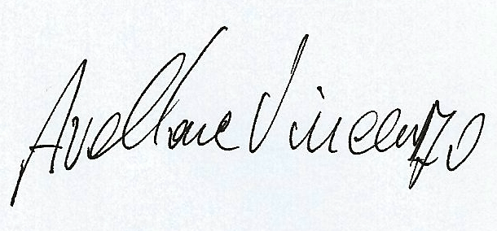Prof. Vincenzo Avallone

